[四川省人民医院的论文被撤稿，因荧光显微镜数据提交前已发表](https://mp.weixin.qq.com/s?__biz=Mzk1NzE0NTE5Mg==&mid=2247489510&idx=6&sn=0adaa8d5a5f961b81633657c96929141)

净研行动[净研行动](javascript:void(0);)2025-04-09 10:37:42浙江

**01**

**问题论文**

标题：Grooved hydroxyapatite scaffold modulates mitochondria homeostasis and thus promotes osteogenesis in bone mesenchymal stromal cells

期刊：Molecular Medicine Reports

单位：四川省人民医院

发表时间：2020年7月23日

DOI: 10.3892/mmr.2020.11352

撤稿原因：图2C中展示的某些荧光显微镜图像与先前不同研究机构的不同作者在其他论文中发表的数据惊人地相似。

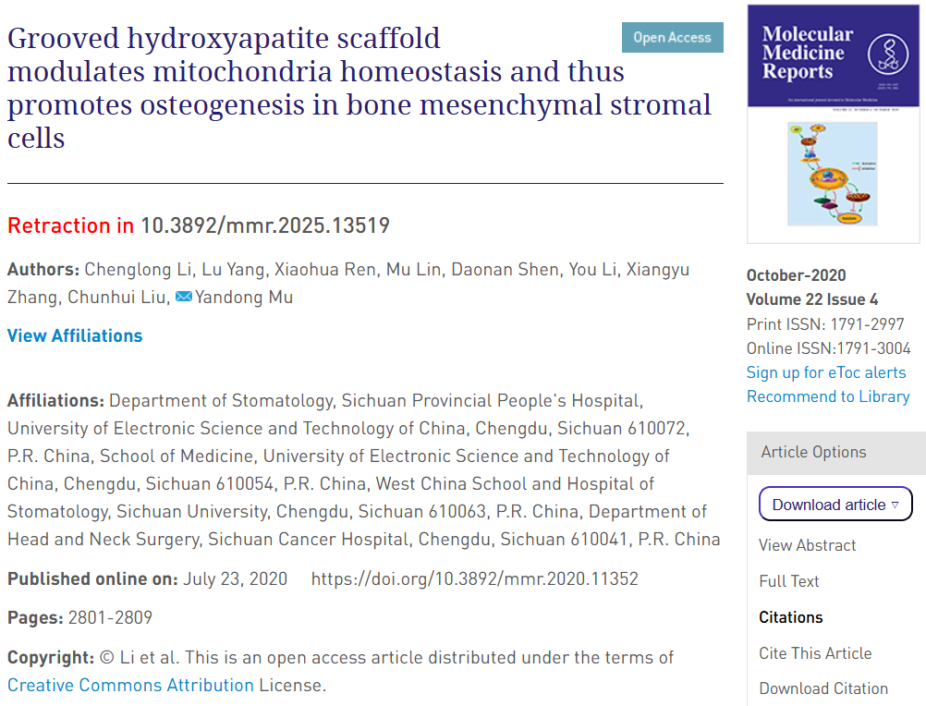

本研究得到了青年科技创新团队专项计划（项目编号：2016TD0008）的支持。

**02**

**具体说明**

① 三篇论文存在部分图片相同的情况，并且还有一些内部重叠区域。

10.2147/dddt.s181798

10.3892/mmr.2020.11352（本文）

10.3892/ol.2018.8767

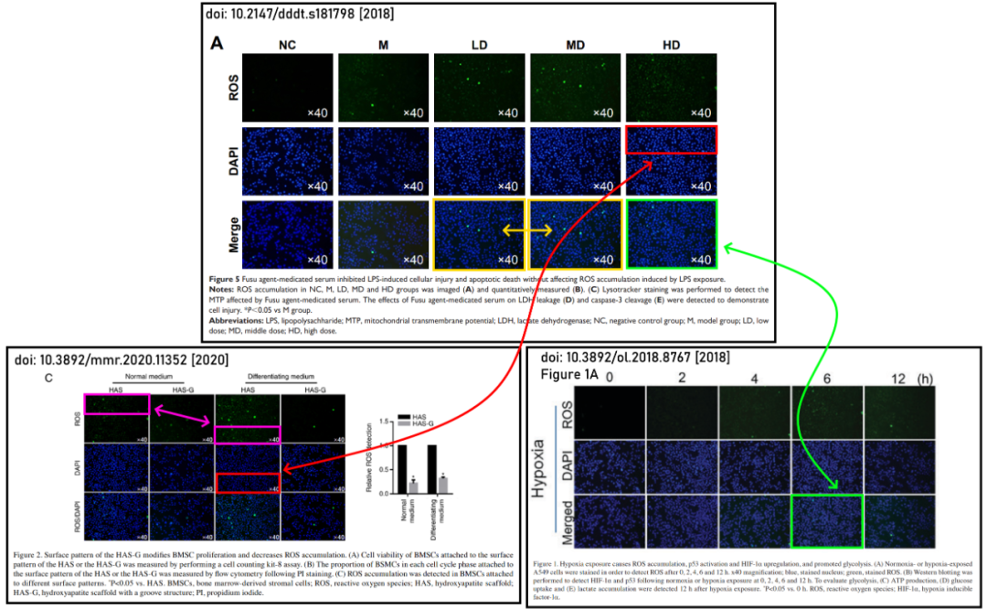

**03**

**处理结果**

在上述论文发表后，一位关注此事的读者向编辑指出，第2805页图2C中展示的某些荧光显微镜图像与先前不同研究机构的不同作者在其他论文中发表的数据惊人地相似。鉴于上述数据在提交至《Molecular Medicine Reports》之前显然已经发表过，编辑决定撤回本论文。编辑曾要求作者就这些疑虑作出解释，但编辑部未收到令人满意的答复。编辑对因此给读者造成的不便深表歉意。

**参考信息**

https://www.spandidos-publications.com/10.3892/mmr.2025.13519

提供线索或对推文存在疑义，请联系邮箱：jxscuijian@163.com





**微信搜一搜**



 净研行动